# Vragen over het voeren van paarden

Beantwoord de onderstaande vragen. Gebruik hiervoor het wikiwijs arrangement over paarden en ezels. Onder het kopje voer kun je de meeste antwoorden vinden.

1. Noem 3 kenmerken van het natuurlijke eetgedrag van een paard.

- Paarden eten vaak en in kleine hoeveelheden

- Ze eten dag en nacht

- Paarden zoeken naar structuurrijk ruwvoer

- Ze blijven dooreten, ook als ze al voldoende voer (energie) binnen hebben

- Paarden zijn ongeveer 60 procent van hun tijd bezig met eten

- Ze bewegen veel tijdens het eten

2. Hoeveel magen heeft een paard?

Één maag

3. Leg het verschil uit tussen onderhoudsvoer en productievoer.

**Onderhoudsvoer;** voer dat een dier nodig heeft om zichzelf in stand te houden. Denk hierbij aan voer nodig voor de ademhaling, bloedsomloop, beweging, spijsvertering.

**Productievoer;** voer dat het dier nodig heeft om iets te kunnen presteren. Denk hierbij aan arbeid, melk productie, produceren nakomelingen, groei.

4. Vul in onderstaande tabel in waar de voedingstoffen voor gebruikt worden in het lichaam.

|  |  |
| --- | --- |
| ***Voedingsstof*** | ***Functie*** |
| Koolhydraten | Leveren energie, beweging |
| Water | Bouwstof, transportmiddel andere voedingsstoffen, oplosmiddel, regeling van de lichaamstemperatuur (zweten) |
| Eiwitten | Bouwstenen nodig voor groei |
| Vitaminen | Goed voor het afweersysteem, afvoer van afvalstoffen |
| Mineralen | Nodig voor botgroei, spieropbouw, opname van water en andere voedingsstoffen |
| Plantaardige vetten | Leveren veel energie en zorgen oor glanzende vacht |

5. Wat is het verschil tussen jong gras en oud gras?

Jong gras bevat veel meer suiker dan ouder gras. Ouder gras is stengeliger. Ouder gras is moeilijker te verteren.

6. Geef vijf voorbeelden van ruwvoer

1. Gras

2. Hooi

3. Stro

4. Luzerne

5. Voordroogkuil

7. Waarom moet je paarden geleidelijk laten wennen aan een lenteweide?   
Jong gras bevat veel suikers. Te veel van dit gras kan hoefbevangenheid veroorzaken. Als je het paard geleidelijk laat wennen aan een lenteweide dan voorkom je hoefbevangenheid.   
  
8. Wat is stripgrazen?   
Stripgrazen houdt in dat je een deel van de weide afzet met een lint, zodat zij daar niet kunnen grazen. Elke dag kun je het lint verzetten, zodat de paarden er elke dag een nieuw stukje weide bij krijgen.

9. Waarom dompel je hooi soms in water?   
Als hooi stoffig is, kun je op die manier het stof (deels) verwijderen

10. Wat is de functie van stro in het rantsoen?  
Afleiding

11. Hoe wordt voordroogkuil gemaakt?   
Gemaaid gras blijft een tijdje op het land liggen te drogen en wordt dan geconserveerd door het licht te verpakken in plastic. Conserveren is een manier om voedsel langer houdbaar te maken. Bij conserveren worden ongewenste bacteriën, schimmels, gisten, virussen gedood of er wordt voor gezorgd dat ze niet groeien.

12. Waarom kun je beter geen kuilvoer voor koeien aan paarden geven?   
Kuilvoer heeft niet de juiste samenstelling. Er zitten te veel eiwitten.

13. Geef 3 voorbeelden van krachtvoer  
- haver  
- gerst  
- tarwe  
- spelt  
- mais

14. Waarom zou je een paard die “niets” doet krachtvoer geven?   
Voor de nodige vitaminen en mineralen

15. In sommige mengvoeders zit een ongeweekte vorm van bietenpulp. Waarom kun je dit beter niet aan paarden geven?

Ongeweekt bietenpulp kan verstopping in de slokdarm veroorzaken.

16. Olie geeft het paard een glanzende vacht, maar wat doet het nog meer?   
Geeft extra energie.

17. Paarden mogen niet te veel appels krijgen. Wat kan er gebeuren als het paard wel te veel appels krijgt?   
Paarden kunnen door het eten van te veel appels diarree krijgen

18. Hoe kun je het best ruwvoer aan het paard geven?   
Op de grond.

19. Hoe laat je een paard aan een ander soort voer wennen?

Door oud en nieuw voer met elkaar te mengen.

20. Waarom moet je het voederrantsoen van een paard aanpassen als het paard een blessure heeft?

Het paard heeft nu geen extra energie of eiwit nodig

# Vragen over het voeren van ezels

1.Waarom kun je beter geen paardenbrok aan een ezel voeren?  
Paardenbrok is te rijk aan koolhydraten en daardoor ongeschikt voor ezels.  
  
2. Waar is een liksteen goed voor?  
Een liksteen in de stal of de wei voorziet de ezel in beperkte mate van mineralen, sporenelementen en vitaminen. Belangrijk is een liksteen vooral voor de zoutvoorziening.  
  
3. Zoek 4 giftige planten op voor ezels.  
<http://www.ezelopvang.nl/giftige-planten/>

4. Beoordeel de volgende ezels met de BCS kaart. In welke categorieën vallen deze ezels volgens jou?

[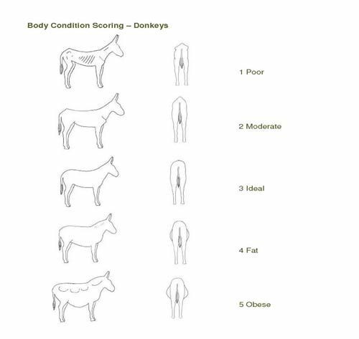](http://www.google.nl/url?sa=i&rct=j&q=&esrc=s&source=images&cd=&cad=rja&uact=8&ved=0ahUKEwi67auCmtHTAhURJFAKHYLrAWoQjRwIBw&url=http://horsefever.jimdo.com/verzorging/&psig=AFQjCNHXEQEywGCVu8uw5KNmeJjm6cWb6Q&ust=1493814289391690)

|  |  |
| --- | --- |
| **Ezel** | **Categorie** |
|  | 2. Moderate  Net iets te mager |
| [Afbeeldingsresultaat voor ezels](http://www.google.nl/url?sa=i&rct=j&q=&esrc=s&source=images&cd=&cad=rja&uact=8&ved=0ahUKEwjvjt79m9HTAhXBzRoKHZCXDUAQjRwIBw&url=http://www.dapvug.nl/paarden/ezels/&psig=AFQjCNE0cKJcKQJC5jVKcNDUYy1Lb614yg&ust=1493814810507410) | 4. fat  Te dik |
| [Afbeeldingsresultaat voor ezel](http://ezelfokkerij.nl/miniatuur-ezels/merries?cid=28) | 3 ideal  Goed op gewicht |